**2023年上海市中考物理试题及答案**

**一、选择题（共12分）下列各题均只有一个正确选项，请将正确选项的代号用2B铅笔填涂在答题纸的相应位置.更改答案时，用橡皮擦去，重新填涂.**

1. 月球是地球的（　　）

A. 行星 B. 恒星 C. 卫星 D. 彗星

2. 调节收音机的音量，是为了改变声音的（ ）

A. 音调 B. 响度 C. 音色 D. 频率

3. 四冲程内燃机工作时，将内能转化成机械能的冲程是（　　）

A. 吸气冲程 B. 压缩冲程 C. 做功冲程 D. 排气冲程

4. 以下哪个物体的重力最接近0.5N（　　）

A. 一张课桌 B. 一个手机 C. 一个鸡蛋 D. 一个中学生

5. 甲车从*P*出发、乙车从*Q*点出发，甲乙相向而行；乙比甲早出发1s，甲到*Q*点时，乙离*P*点1m，求此时乙到*Q*的距离（　　）

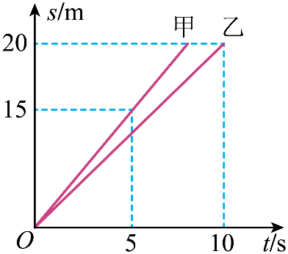

A. 可能为2米 B. 可能为4米 C. 一定为8米 D. 一定为6米

6. *R*1与*R*2此时接入电路中阻值相同，S1断开，S2闭合；求下列操作中，一定可以使电流表示数变大的是（　　）

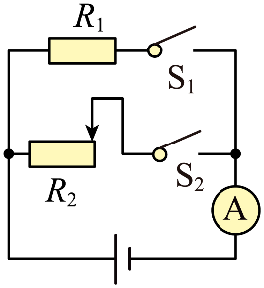

A. 闭合，断开 B. 闭合，向右滑动滑片*P*

C. 减小电源电压，闭合 D. 增大电源电压，向右滑动滑片*P*

**二、填空题（本大题共7题，共24分）**

7. 家庭电路中的电压是____________伏，冰箱和洗衣机是____________连接的，电梯上行过程中，电梯的重力势能在____________。

8. 诗句“白毛浮绿水，红掌拨清波”中，鹅向前移动说明力的作用是____________的，力能改变物体的运动状态，鹅由于____________继续向前移动。

9. 某导体两端的电压为3V时，10s通过导体横截面的电荷量大小为5C，此时通过导体的电流为____________A，电流做的功为____________J；当导体两端的电压为6V时，它的电阻为____________Ω。

10. 天舟货运飞船在靠近空间站时，相对于空间站是____________的，货运飞船在飞行过程中温度上升，是____________改变了飞船的内能。

11. 体积为的物体浸没在水中时，浮力的方向是____________的，物体受到的浮力大小为____________N。

12. 在如图所示的电路中，已知*R*1、*R*2中仅有一个发生故障，闭合电键S时，发现电流表示数变大；请写出电表有无示数及对应的故障。

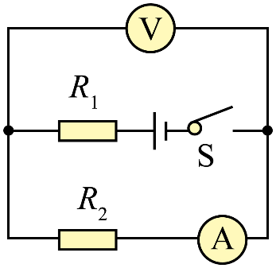

13. 放大镜是生活中常见的凸透镜：

（1）成虚像时，物距和像距的大小关系为：__________________；

（2）成虚像时，物距越大，像距越大，像__________________；

（3）物体在物距*L*1时，成虚像，物体在物距*L*2时，成实像，请比较*L*1、*L*2的大小关系并说明理由：________。

**三、作图题（本大题共2题，共4分）**

14. 如图所示，静止的小球所受的重力为6牛，请用力的图示法画出该球所受的重力*G*。

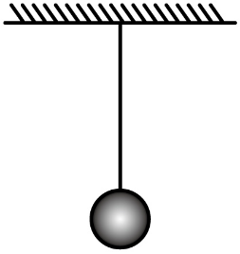

15. 在图中，根据给出的反射光线*OB*画出入射光线*AO*，并标出入射角的大小。

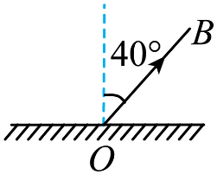

**四、综合题（共30分）第16～19题作答需写出解答过程.**

16. 5kg的水温度由40℃下降到20℃，放出的热量*Q*放为多少？[］

17. 用大小为10牛的水平方向的推力*F*使重力为20牛的物体在5秒内匀速运动4米，求这段时间里物体推力*F*做的功*W*和功率*P*。

18. 如图所示电路，电源电压为6V，滑动变阻器为：20Ω 2A，闭合开关后

（1）若此时，求通过的电流大小；

（2）若在电路中再接入一个电流表，调节滑动变阻器使得两个电流表的示数为如图所示（电流表量程可调节），求*R*2的阻值。

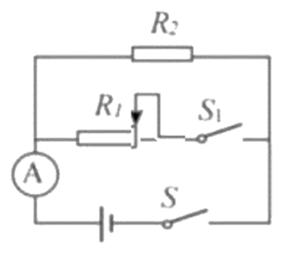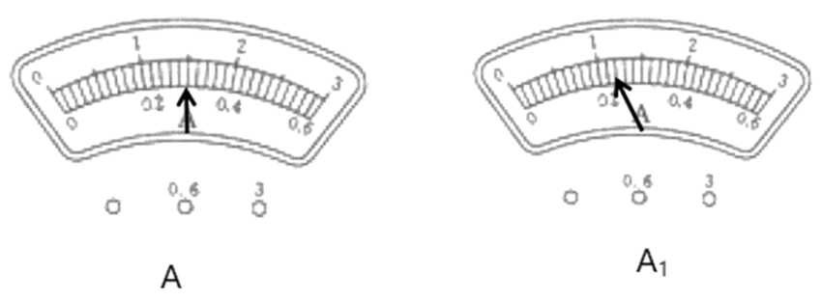

19. 甲、乙为两个相同的薄壁柱形容器，容器高度为0.8m，甲中有2kg的水，乙中*A*液体的质量为*m*，底面积为。

（1）求甲中水的体积*V*甲；

（2）乙对地面压强*p*乙。

（3）若甲中水的深度为0.6m，乙中再加入*A*液体，使甲乙对地面的压强相等，求乙液体的密度范围。

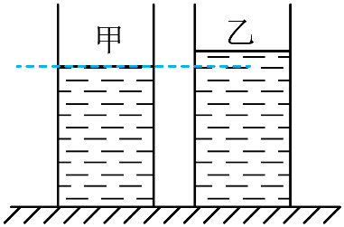

20. 物理王兴趣小组的同学小徐做“测小灯泡电功率”的实验，他将电源（电源电压为2伏的整数倍）、待测小灯（额定电压为2.5伏）、滑动变阻器（A：20Ω 2A和B：10Ω 2A各一个）、电流表、开关串联。并将电压表并联入电路，最后完成了实验。实验时，他将电压表的示数，电流表的示数，以及两者的商记录下来，表格中为部分数据。

|  |  |  |  |
| --- | --- | --- | --- |
| 序号 | （伏） | （安） | ） |
| 1 | 3.0 | 0.18 |  |
| 2 | 2.5 | 0.26 |  |
| 3 |  |  | 5 |

①此实验的实验原理：____________；

②通过计算说明，小徐选的滑动变阻器是：_____________；

③求出小灯的额定电功率______________（需写出主要计算过程）。

**2023年上海中考物理真题**

**一、选择题（共12分）下列各题均只有一个正确选项，请将正确选项的代号用2B铅笔填涂在答题纸的相应位置.更改答案时，用橡皮擦去，重新填涂.**

【1题】C 【2题】B 【3题】C 【4题】C 【5题】B 【6题】B

**二、填空题（本大题共7题，共24分）**

【7题】 ①. 220 ②. 并联 ③. 增大

【8题】 ①. 相互 ②. 惯性

【9题】 ① 0.5 ②. 15 ③. 6

【10题】 ① 运动 ②. 做功

【11题】 ①. 竖直向上 ②. 10

【12题】故闭合电键S时，电流表示数变大，若电压表示数也变大，则*R*1短路；若电压表示数不变，则*R*2短路。

【13题】 ① 物距小于像距 ②. 越大 ③. 见解析

**三、作图题（本大题共2题，共4分）**

【14题】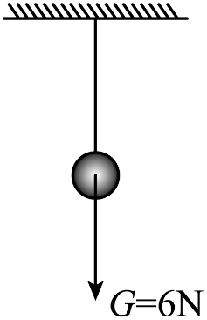

【15题】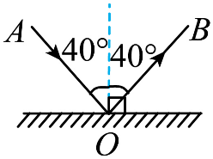

**四、综合题（共30分）第16～19题作答需写出解答过程.**

【16题】4.2×105J  
【17题】40J，8W  
【18题】（1）0.4A；（2）见解析  
【19题】（1）2×10-3m3；（2）；（3）  
【20题】 ①. *P*=*UI* ②. 见解析 ③. 0.75W